

ĐẠI HỌC QUỐC GIA THÀNH PHỐ HỒ CHÍ MINH TRƯỜNG ĐẠI HỌC KHOA HỌC TỰ NHIÊN

KHOA CÔNG NGHỆ THÔNG TIN

**BÁO CÁO**

**Lab 03**

Đồ họa máy tính 20_23

*Giảng viên hướng dẫn – Nguyễn Mạnh Hùng*

Thành phố Hồ Chí Minh - 2022

**MỤC LỤC**

**THÔNG TIN SINH VIÊN** 3

**1.** **Bảng công việc** 4

**2.** **Hướng dẫn sử dụng** 5

**TÀI LIỆU THAM KHẢO** 22

# **THÔNG TIN SINH VIÊN**

|  |  |  |  |
| --- | --- | --- | --- |
| MSSV | Họ Tên | Email | Ghi chú |
| 20120201 | Phạm Gia Thông | 20120201@student.hcmus.edu.vn |  |

1. **Bảng công việc**

|  |  |  |  |
| --- | --- | --- | --- |
| STT | Yêu cầu | Điểm | Hoàn thành |
| **1** | Cài đặt lớp thực hiện được phép biến đổi affine trên các đối tượng đồ họa cơ bản |  |  |
| a | Đường thẳng | 1 | 85% |
| b | Đường tròn và ellipse | 1 | 70% |
| c | Hình chữ nhật, tam giác đều, ngũ giác đều, lục giác đều và đa giác | 2 | 80% |
| **2** | Các thao tác trên hình |  |  |
| a | Di chuyển hình bằng cách kéo rê chuột | 3 | 85% |
| b | Xoay hình bằng cách kéo rê chuột trên các điểm điều khiển | 4 | 90% |
| c | Co giãn hình bằng cách kéo rê chuột trên các điểm điều khiển | 4 | 100% |
| **3** | Giao diện đẹp, dễ sử dụng (có thể tham khảo giao diện của Paint hoặc các phần mềm đồ họa thông dụng khác) | 1 | 100% |

1. **Hướng dẫn sử dụng**

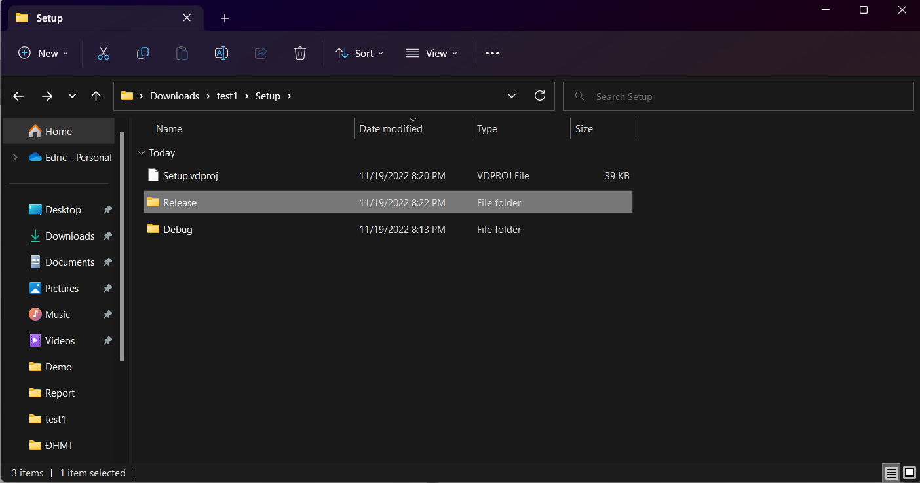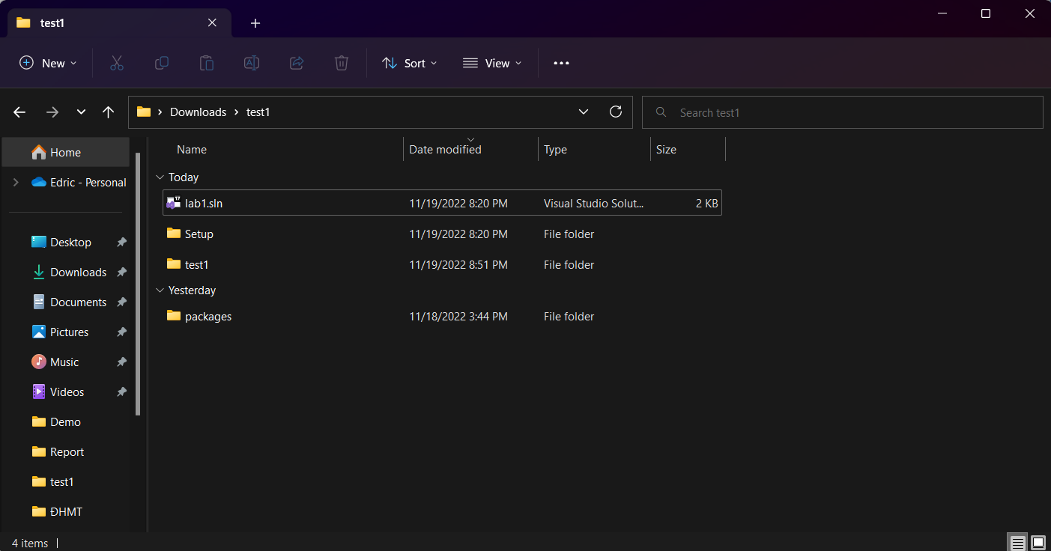 Để chạy ứng dụng: ./FolderName/Setup/Release/Setup.exe

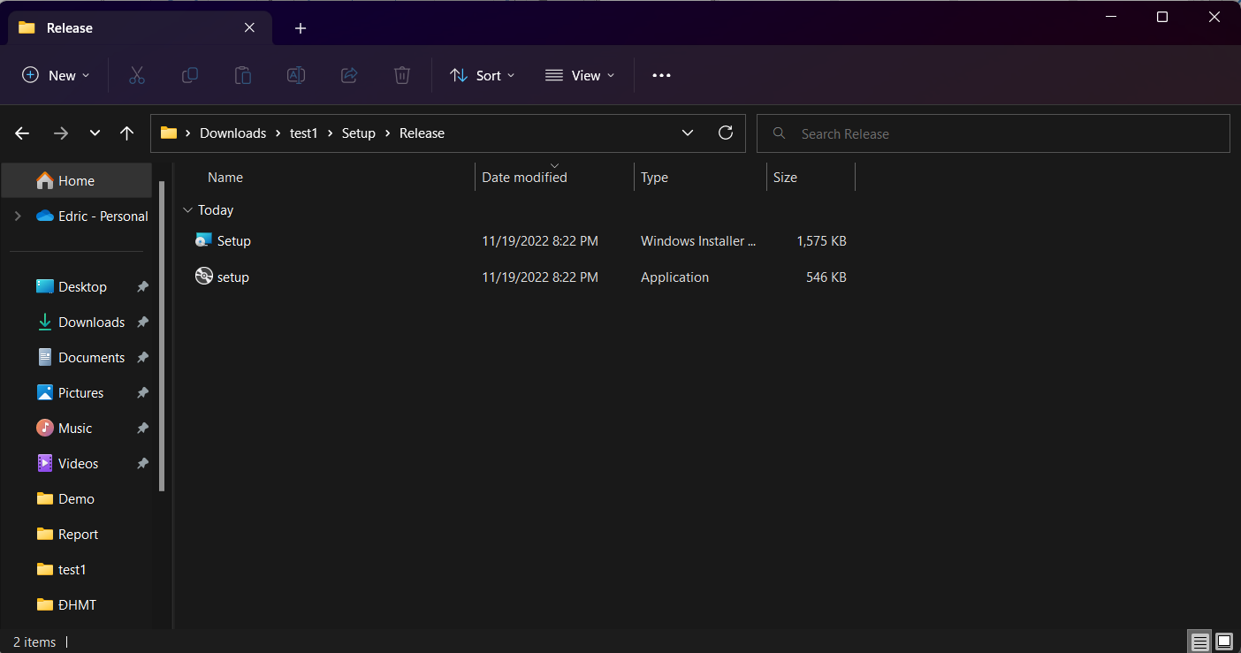

Khởi động file Setup.exe. Sau khi khởi sẽ tạo ra một shortcut để chạy chương trình

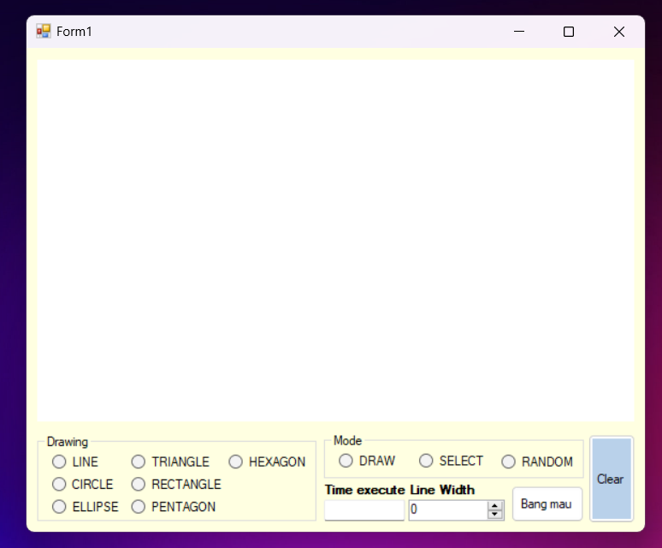

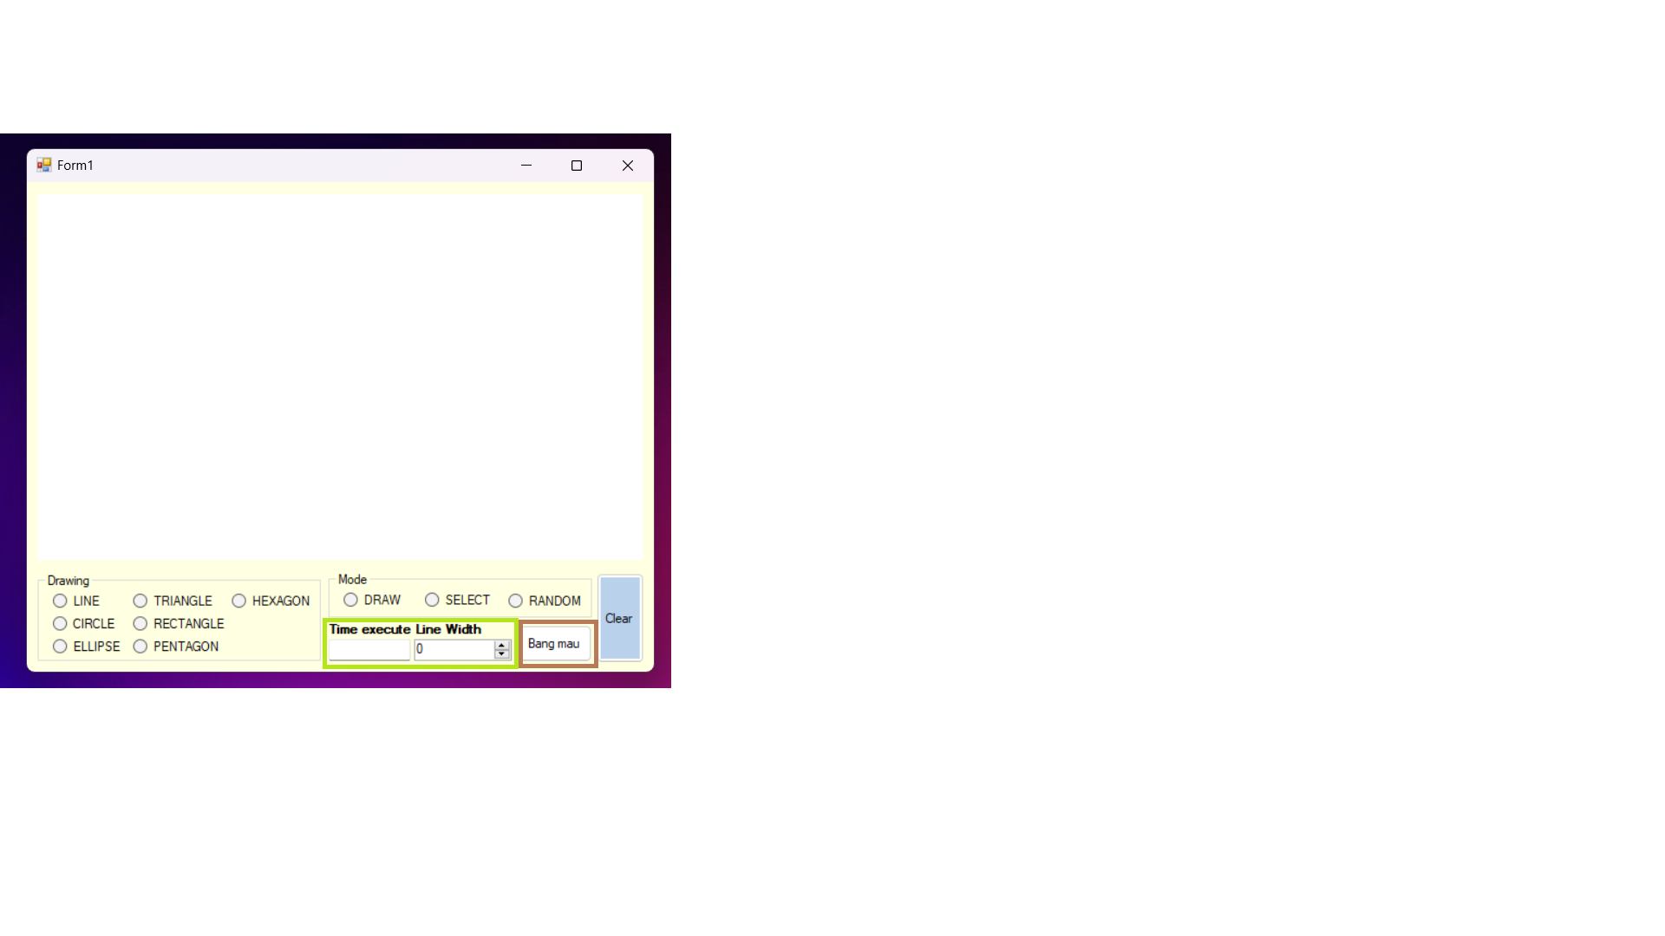

Cụm đo thời gian, chỉnh nét vẽ và chỉnh màu

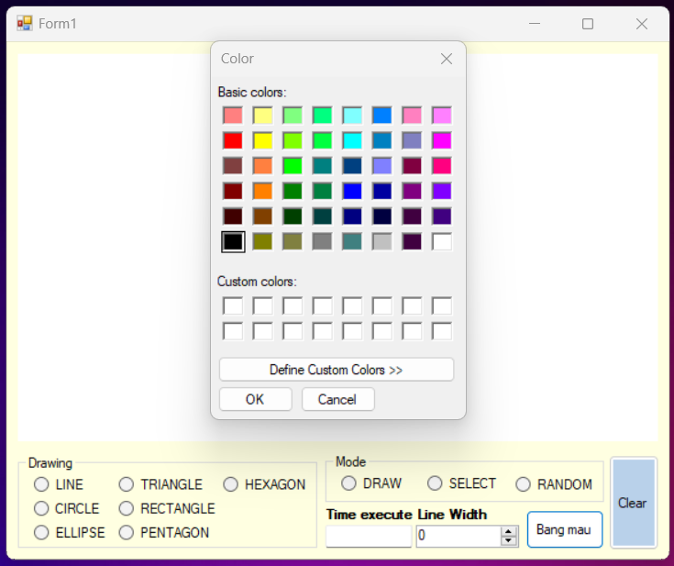

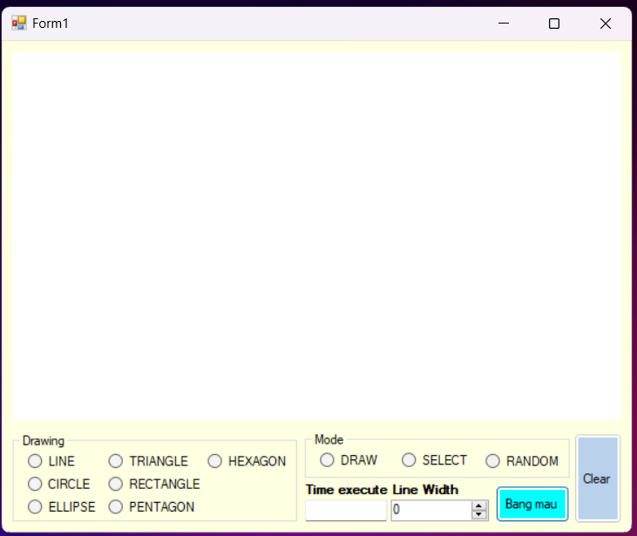

Chọn màu nào sẽ hiển thị lên màu đó

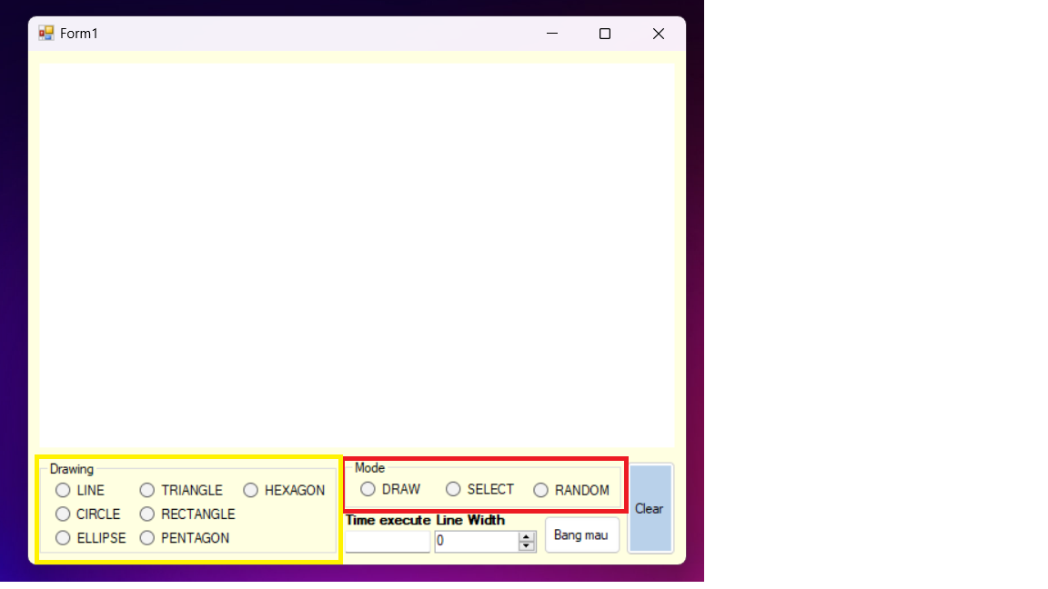

Cụm các chế độ vẽ, chọn và vẽ tùy ý cùng với các lựa chọn loại shape muốn vẽ

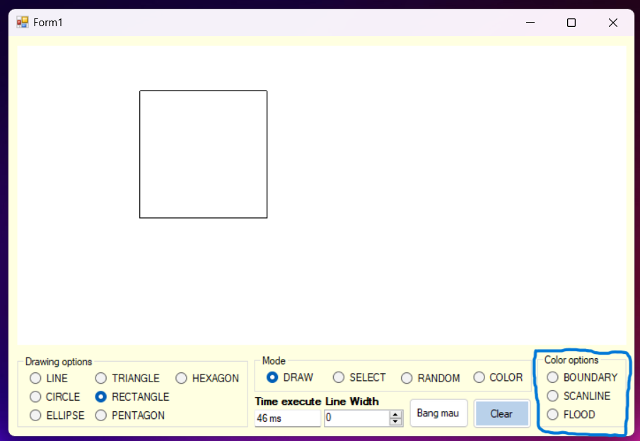

Cụm các chế độ tô màu, để tô màu được theo lựa chọn cần phải chọn Mode ‘COLOR’ trước

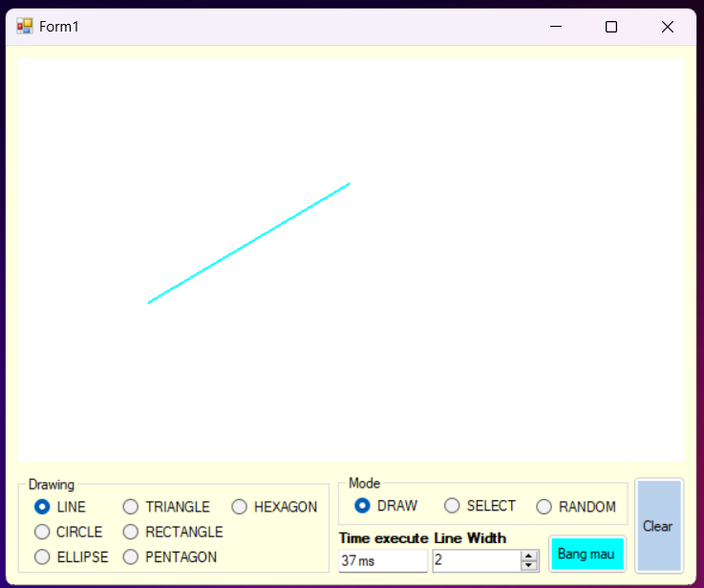

Khi muốn vẽ click vào Mode ‘DRAW’ và chọn “LINE” chẳng hạn, chọn nét vẽ là 2, khi kéo chuột để vẽ xong sẽ cho thời gian đã thực hiện việc vẽ đó.

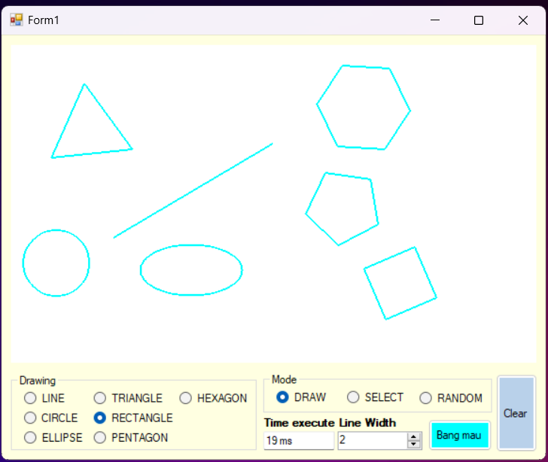

Có thể cùng lúc vẽ nhiều hình chỉ cần chọn loại hình muốn vẽ, nếu muốn xóa các hình đã vẽ, click ‘Clear’

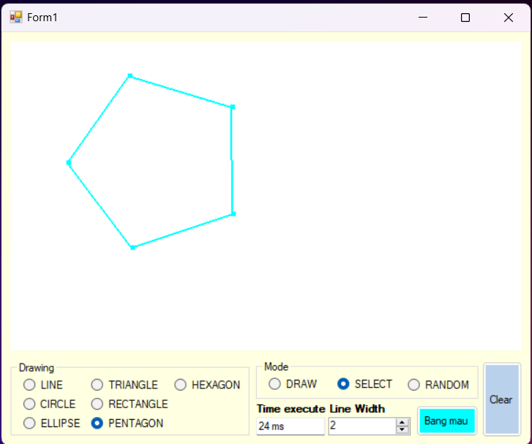

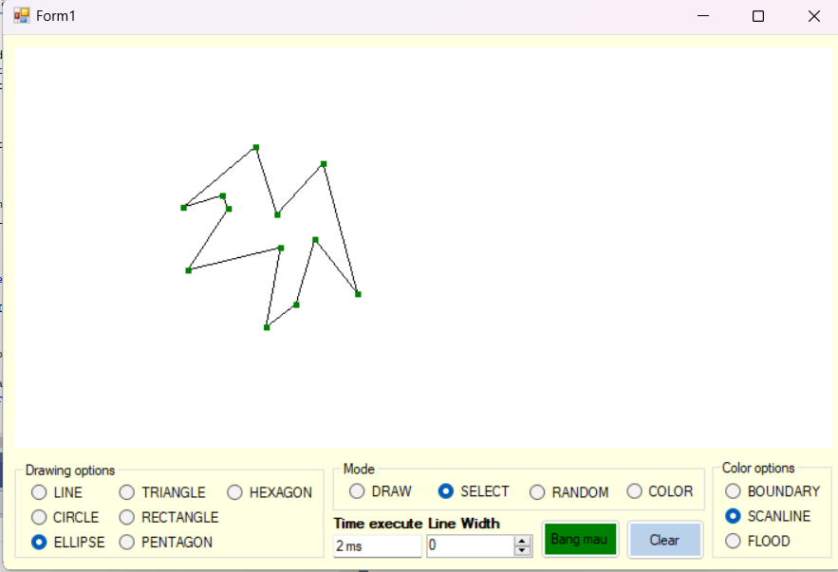

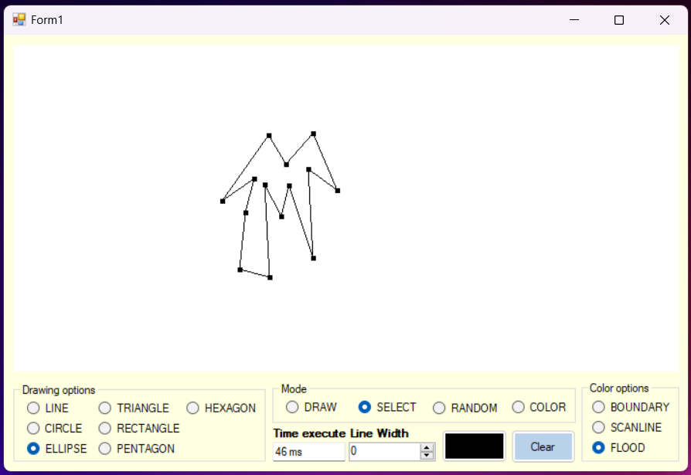

Khi click select vào chọn vào hình thì hiện các điểm để thu nhỏ, phóng to. Nhấp vào các điểm controlpoints đó và giữ, rê chuột và kết thúc không giữ chuột nữa để có thể thao tác với đối tượng.

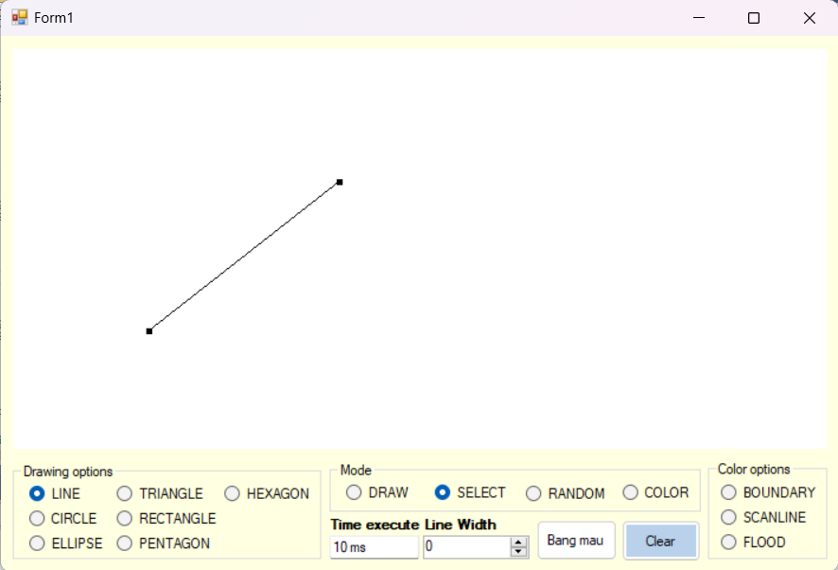

Giữ và kéo chuột tại các điểm control points để phóng to, thu nhỏ và xoay đối tượng

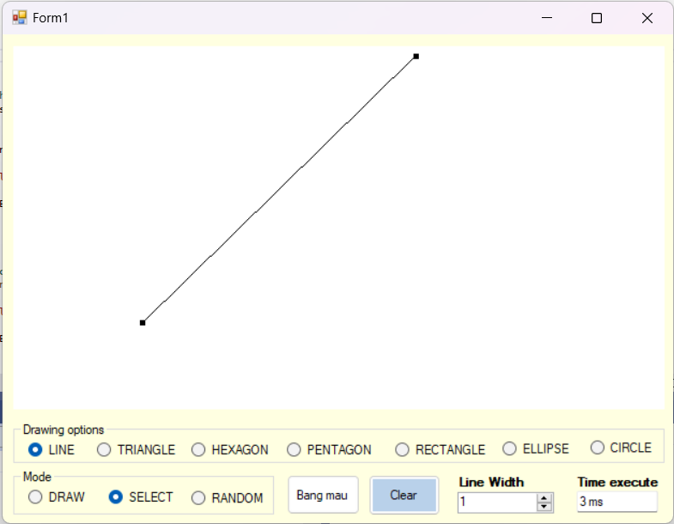

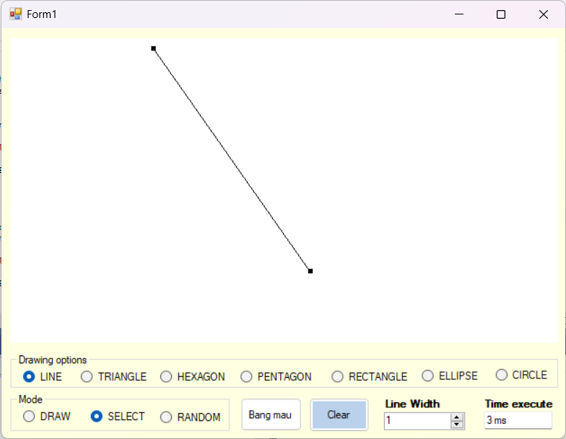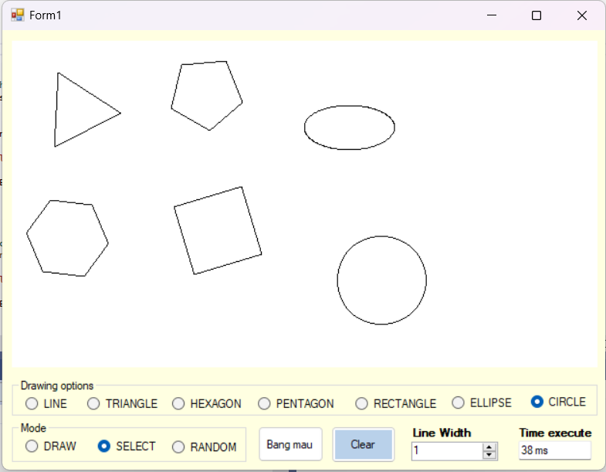

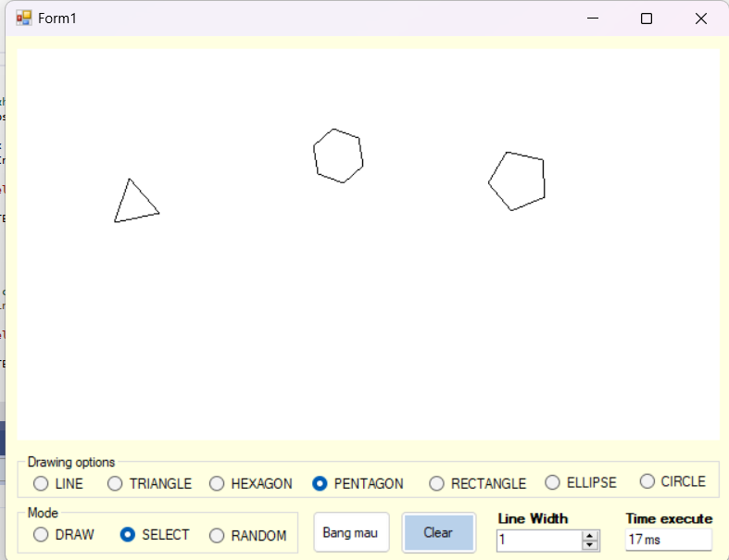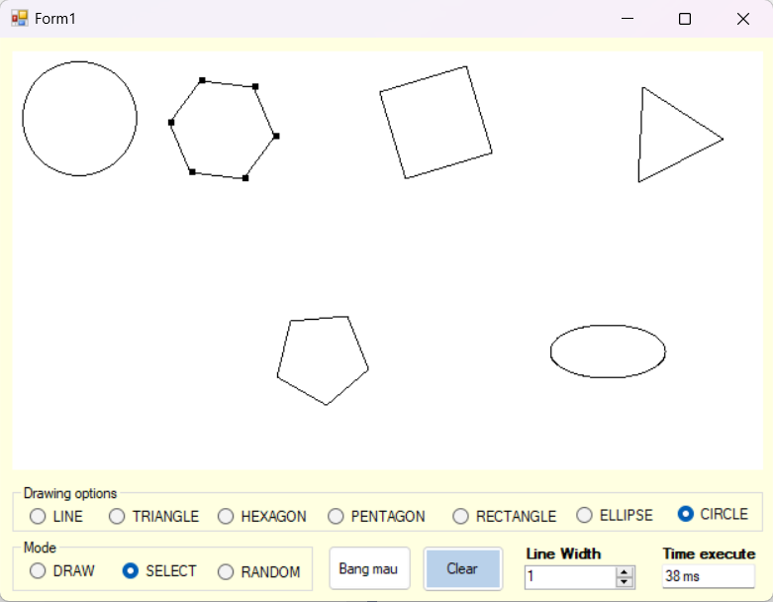

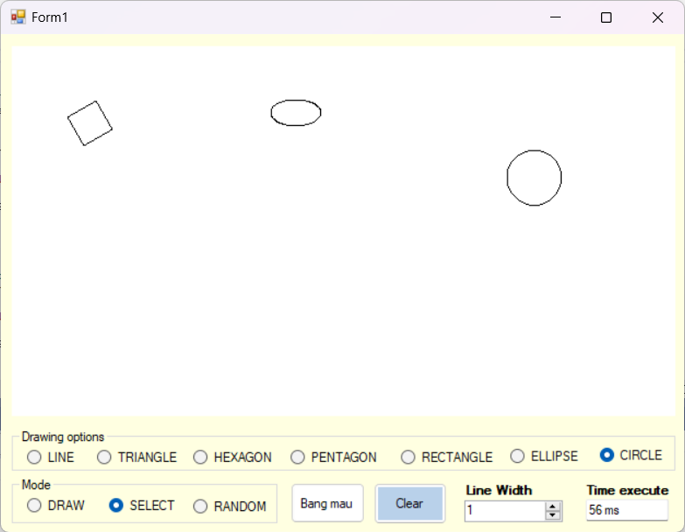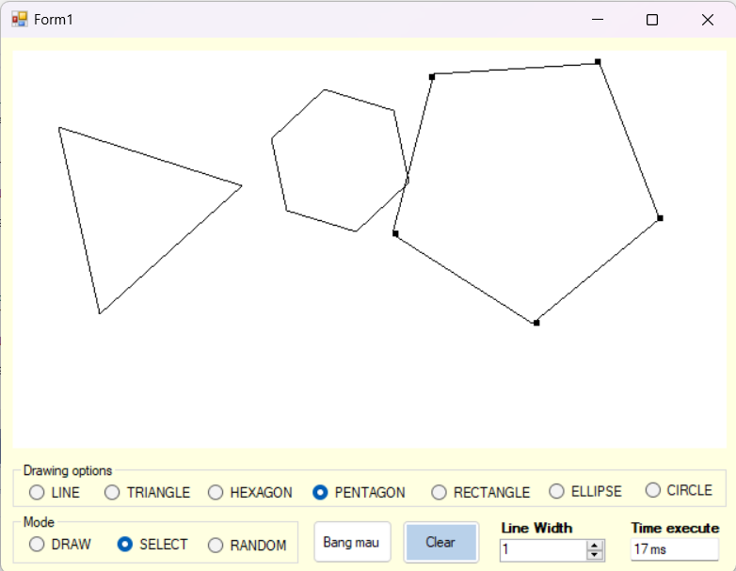

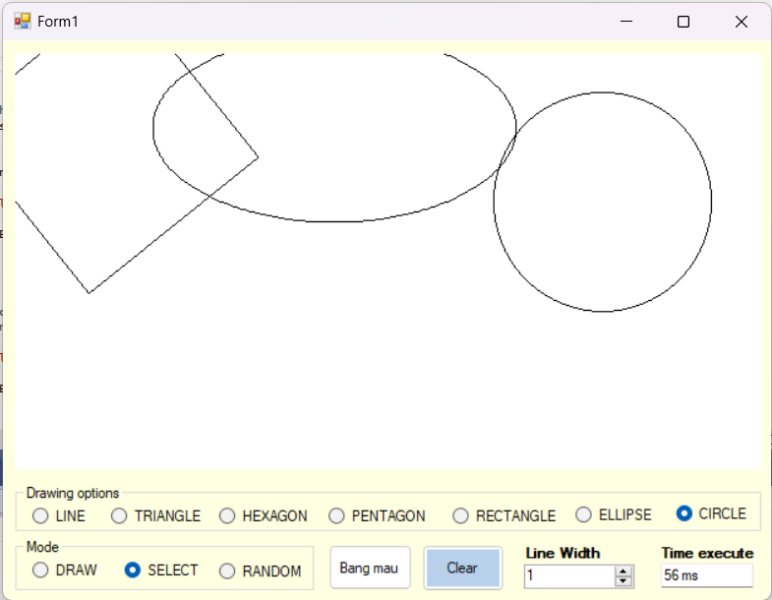

Một vài đa giác khi vẽ random thì khi select không chọn hiện lên được các điểm control points nên không thể thực hiện việc select shape

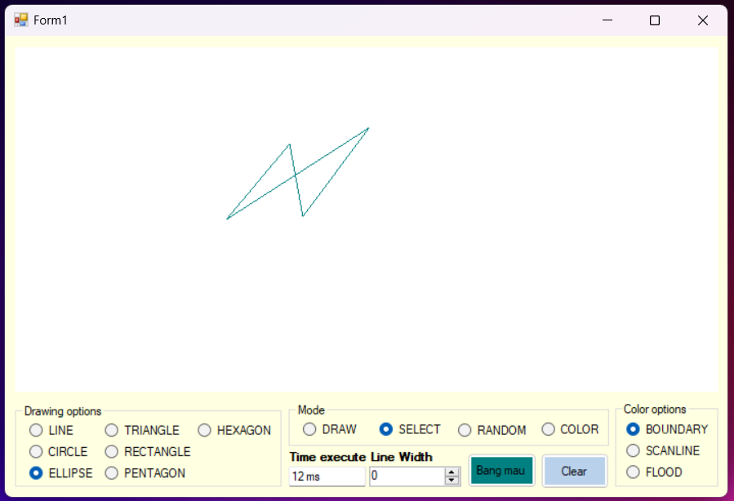

Nếu muốn hiện điểm control points thì ở các shape random thì cần phải click chuột gần các đỉnh của đối tượng shape (click chuột gần các vị trí khoanh tròn xanh)

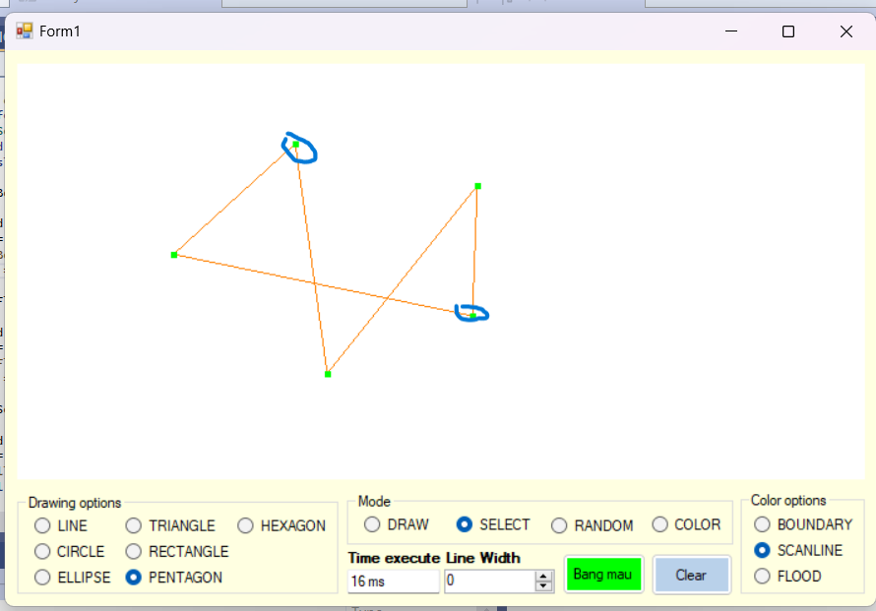

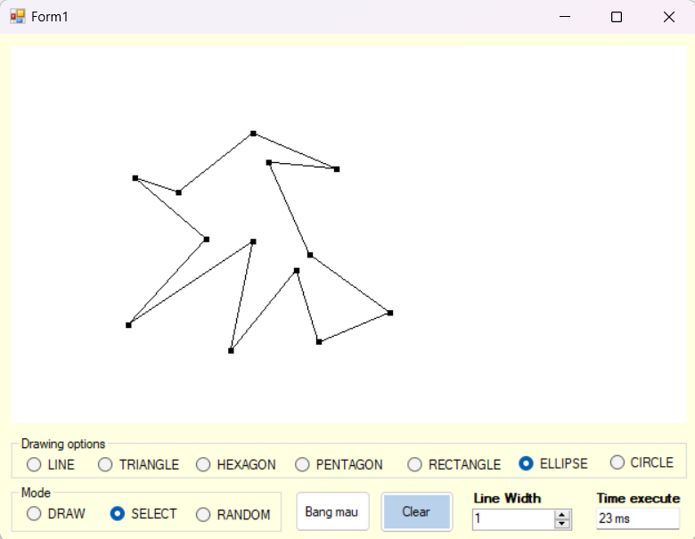

Thực hiện xoay, phóng to, thu nhỏ ở các hình đa giác tự do

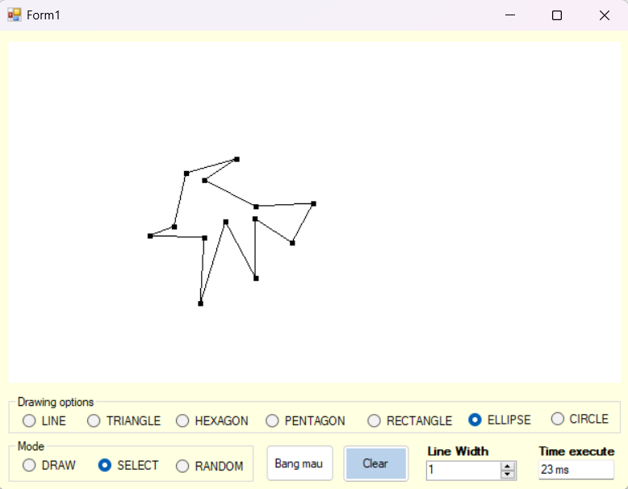

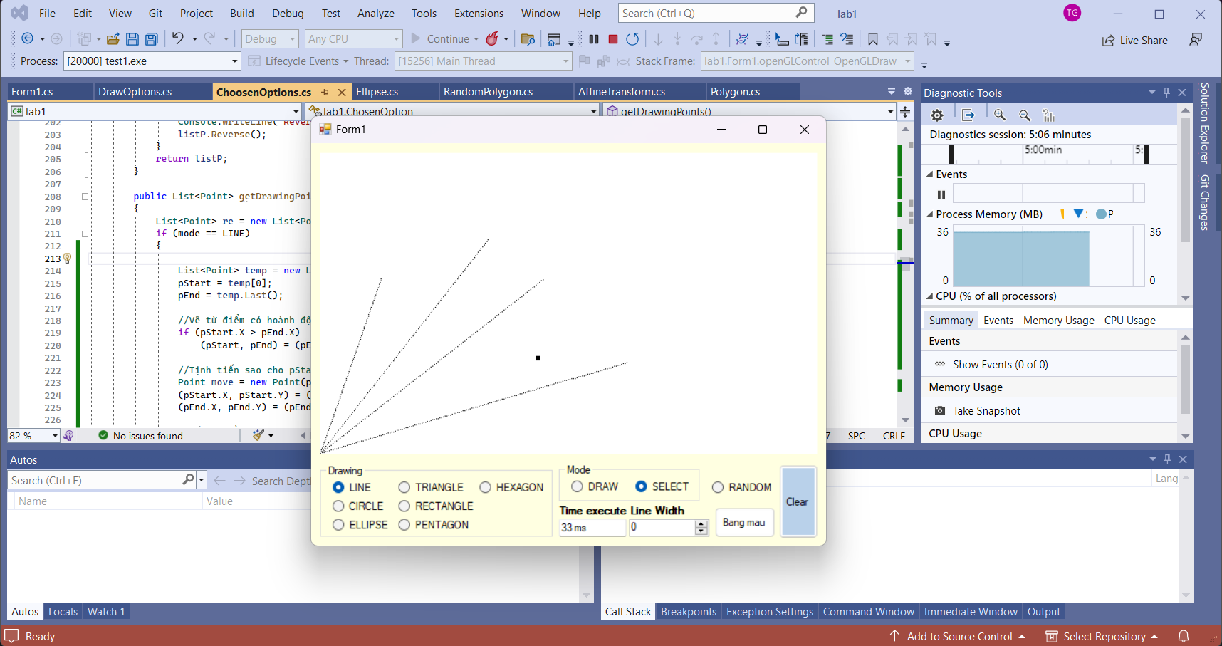Một số lỗi:

Lỗi chọn điểm đầu để vẽ LINE

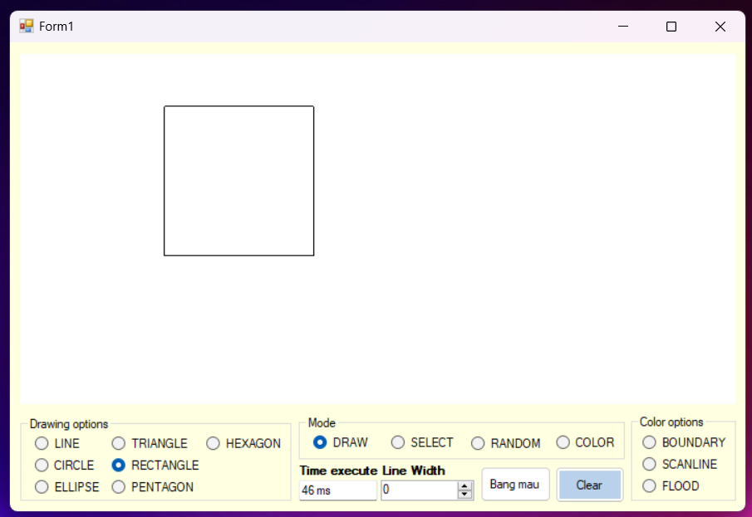

Lỗi vẽ hình chữ nhật nhưng lại là hình vuông

Lỗi ở việc rotate khi xoay hình ellipse

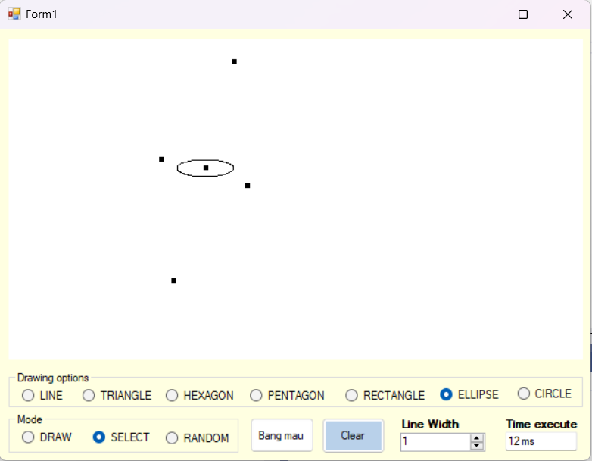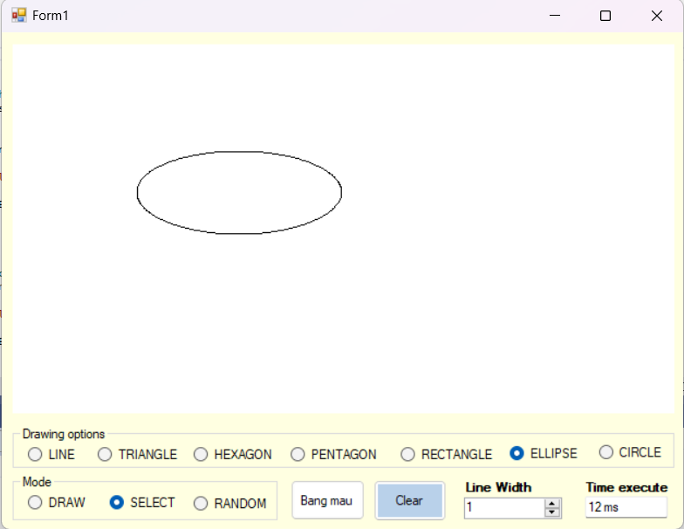

Note:

* Vẫn chưa thực hiện được việc di chuyển khi hình là một đoạn thẳng, hình là các đa giác tự do
* Chưa thực hiện được việc vẽ các đường cong trong đa giác tự do

# **TÀI LIỆU THAM KHẢO**

**Danh mục tài liệu tham khảo:**

[1][*https://stackoverflow.com/questions/1211212/how-to-calculate-an-angle-from-three-points*](https://stackoverflow.com/questions/1211212/how-to-calculate-an-angle-from-three-points)

[2][*https://stackoverflow.com/questions/3813681/checking-to-see-if-3-points-are-on-the-same-line*](https://stackoverflow.com/questions/3813681/checking-to-see-if-3-points-are-on-the-same-line)

[3][*https://stackoverflow.com/questions/5886628/effecient-way-to-draw-ellipse-with-opengl-or-d3d*](https://stackoverflow.com/questions/5886628/effecient-way-to-draw-ellipse-with-opengl-or-d3d)

[4][*https://stackoverflow.com/questions/1165647/how-to-determine-if-a-list-of-polygon-points-are-in-clockwise-order*](https://stackoverflow.com/questions/1165647/how-to-determine-if-a-list-of-polygon-points-are-in-clockwise-order)